（1021）两组秋日绘本推荐
各位老约翰伙伴：
大家好。又到了我们每周五的 约绘 时间了。在上周的 约绘 中，我们和大家分享了“0-6岁早期阅读目标（4-6岁部分）”，给大家作了关于4-6岁阅读目标的相关解读，同时结合目标，提供了相关的阅读建议。
错过上期分享的伙伴，可以通过以下链接查看往期 约绘 记录：

（插入本期分享链接）
我们用三期的 约绘 ，和大家一起分享了0-6岁早期阅读目标&建议，这三期的信息量比较大，需要一定的时间和实践来消化，大家可以保存后，对照这些目标，挑选一些绘本来设计阅读方案，看看结合阅读目标，采取什么样的亲子共读方式，能够让阅读既有趣也更有效。
鉴于前面连着向期的 约绘 内容略烧脑，这一期的 约绘，我们就来轻松一点的，我们一起来读一些美美的秋天绘本吧。
当然啦，美的绘本我们也可以读出除了美之外的“绘本之力”，那么今天我们就来分享两组既是美美的，又非常适合“动口”和“动手”的很应景的秋天绘本吧。读了就能用、正反馈相当及时的那种。
分享话题：秋天绘本分享
关 键 词：秋天 绘本
说起秋天绘本，你脑海中立马会浮现出来的有哪些呢？来，我们先来个无奖竞猜，猜一猜，这些美丽的秋日图景，都来自哪本绘本呢？
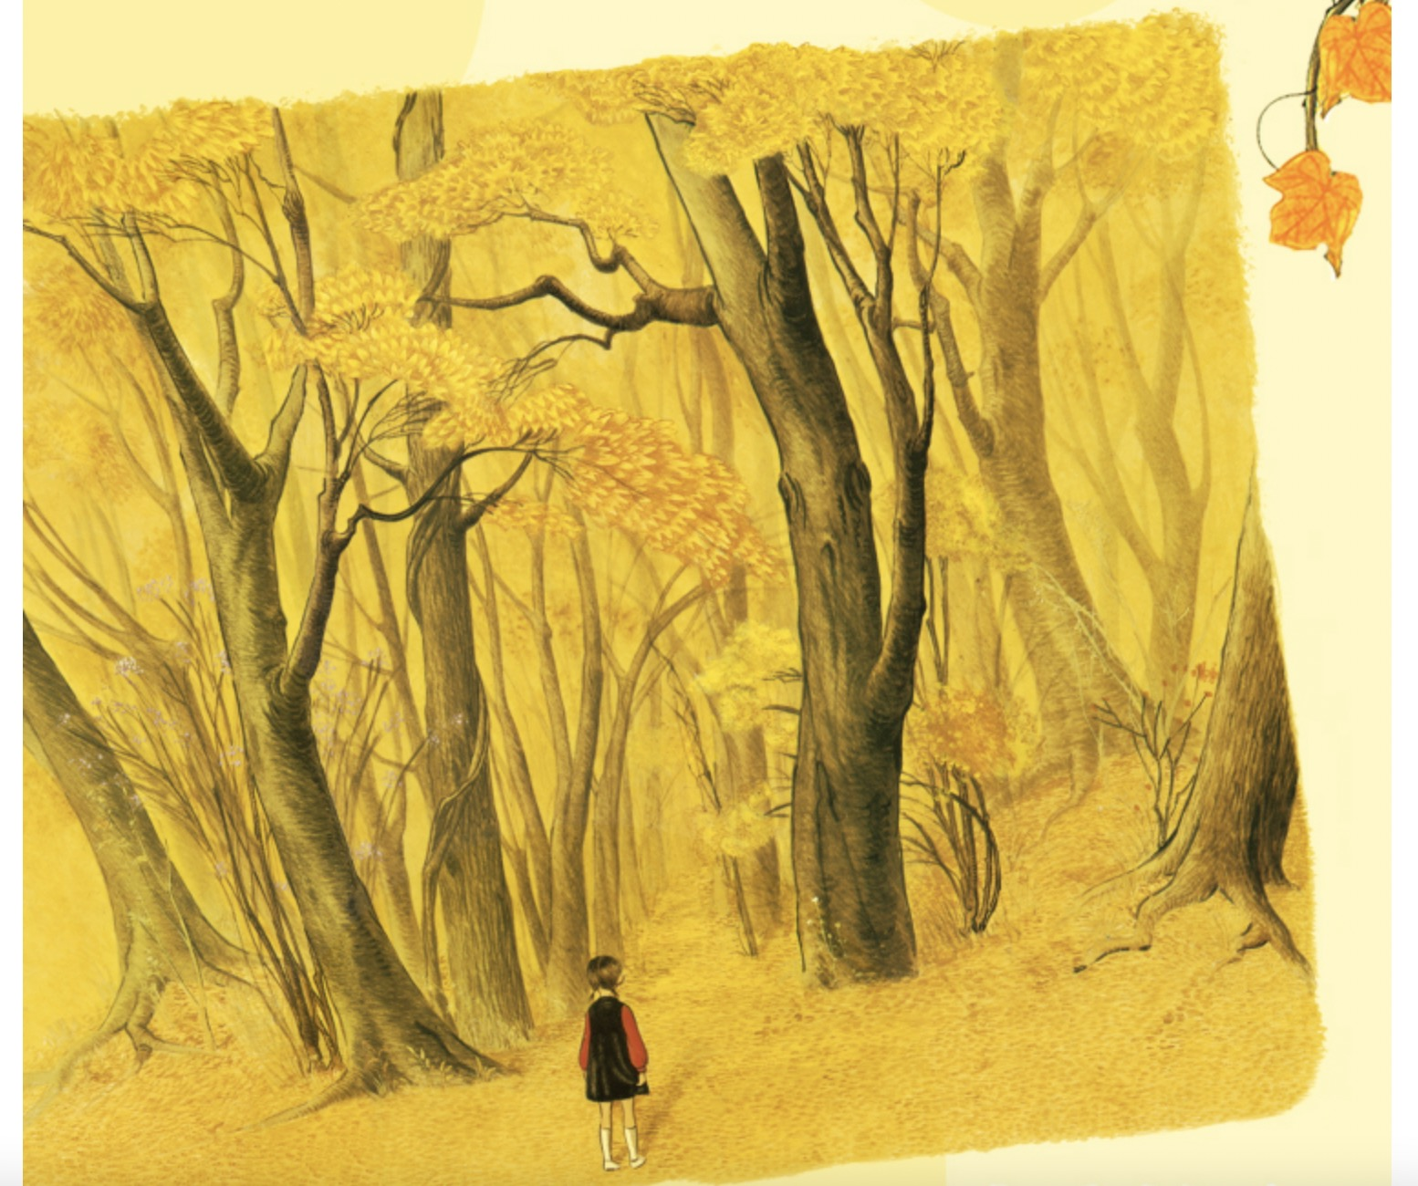
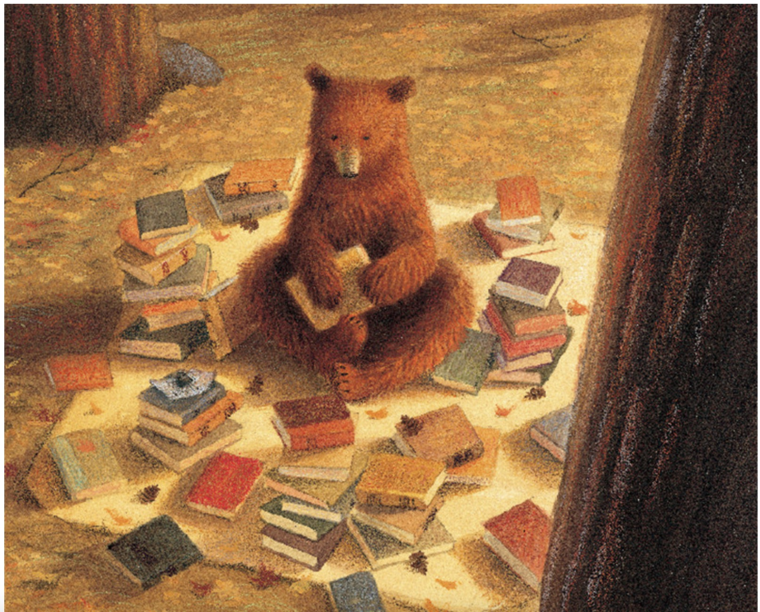
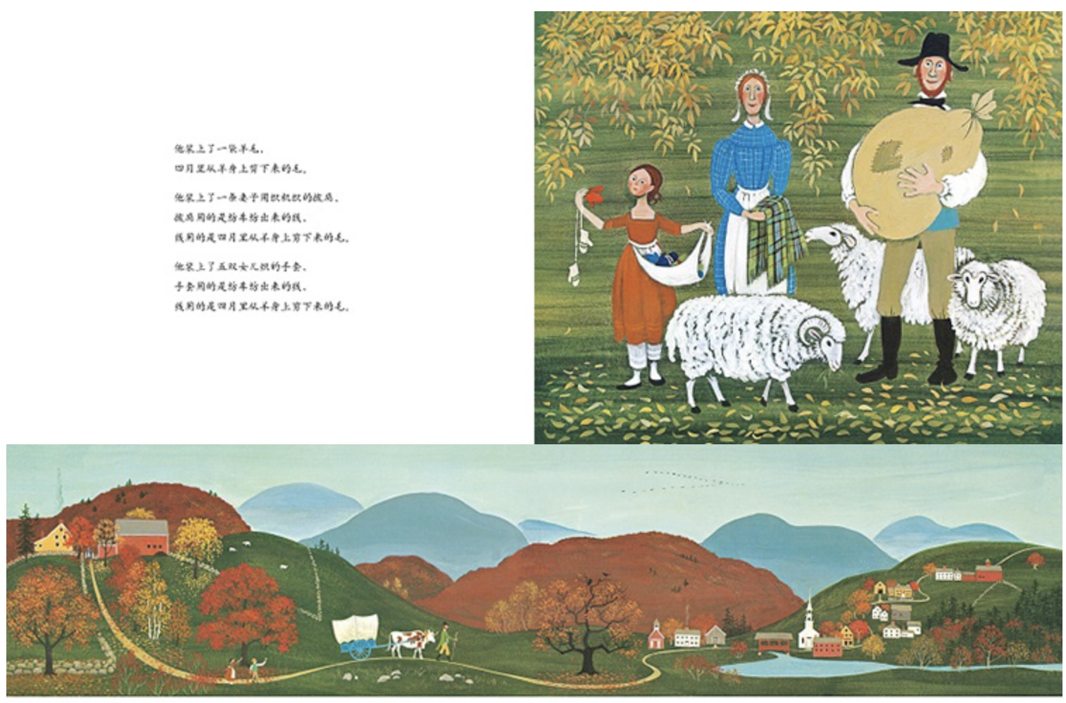
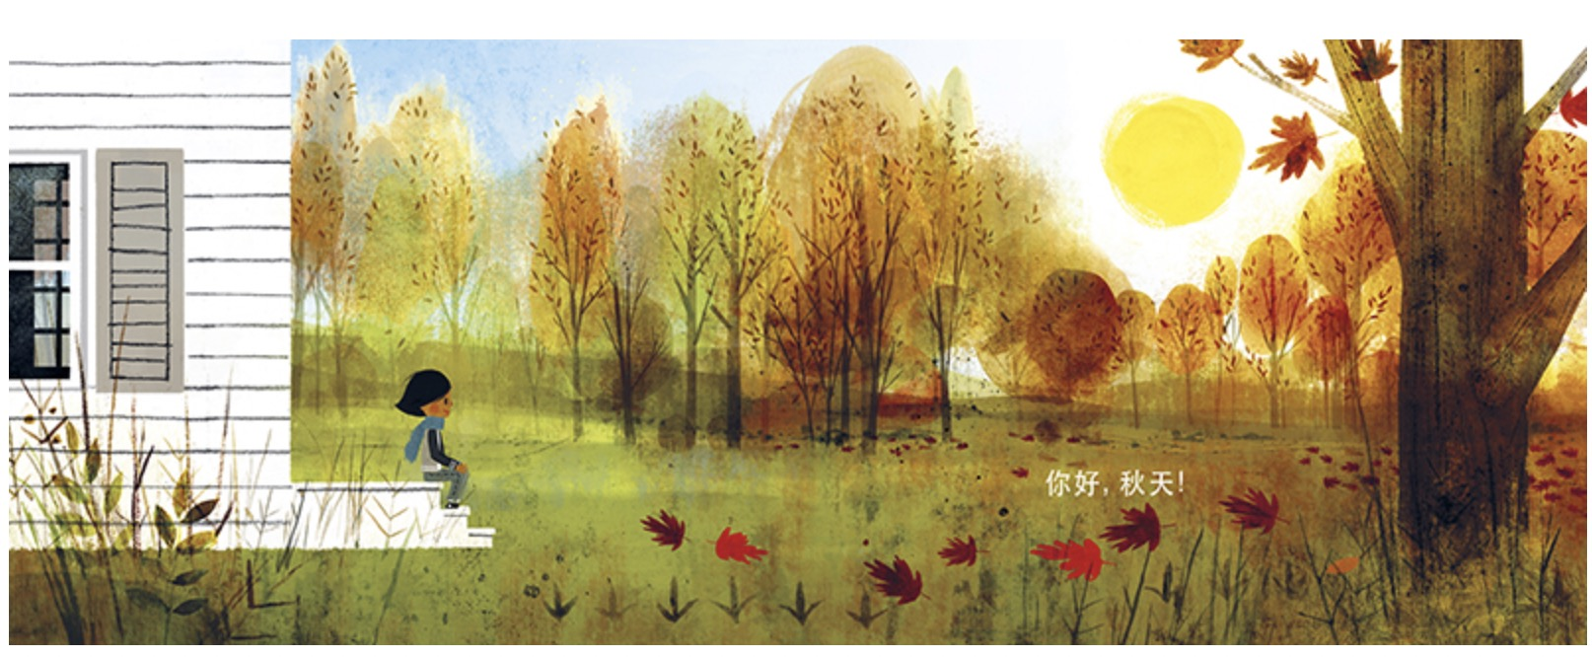
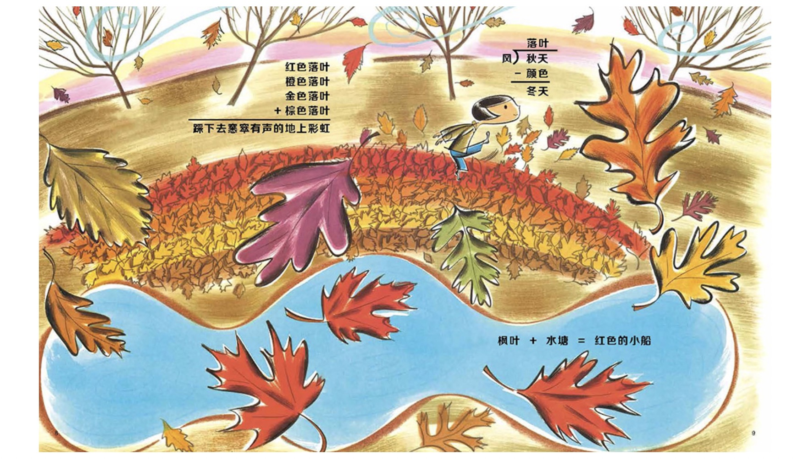
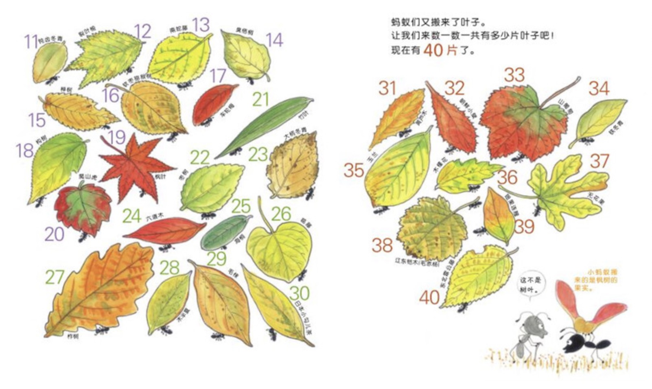
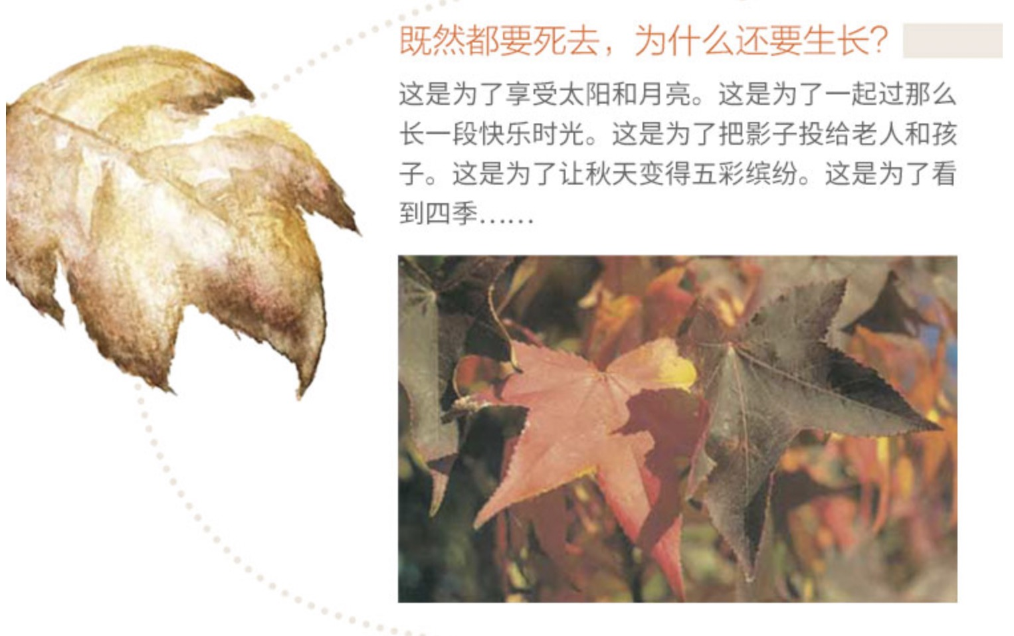
有什么理由不爱绘本呢？单就“美”这一点，就能让人毫不犹豫地将其收入书架了，更何况是秋天这样一个特别美的季节的绘本呢，自然更是美不胜收了。在这样舒服的季节里，和孩子一起读这样美美的绘本，本身已经是一件非常快乐、相当治愈和松弛的事情了。
秋天的绘本很多，我们今天重点就来分享两组吧，一组非常适合“动手”的，一组非常适合“动口”的。
一、在美丽的秋日，愉快地玩耍吧
我们先来分享两本非常适合“动手”的秋天绘本吧。孩子不仅是用眼睛和心灵阅读，同时，也是用身体阅读的。读完这两本绘本，让孩子和秋天来个亲密接触吧。
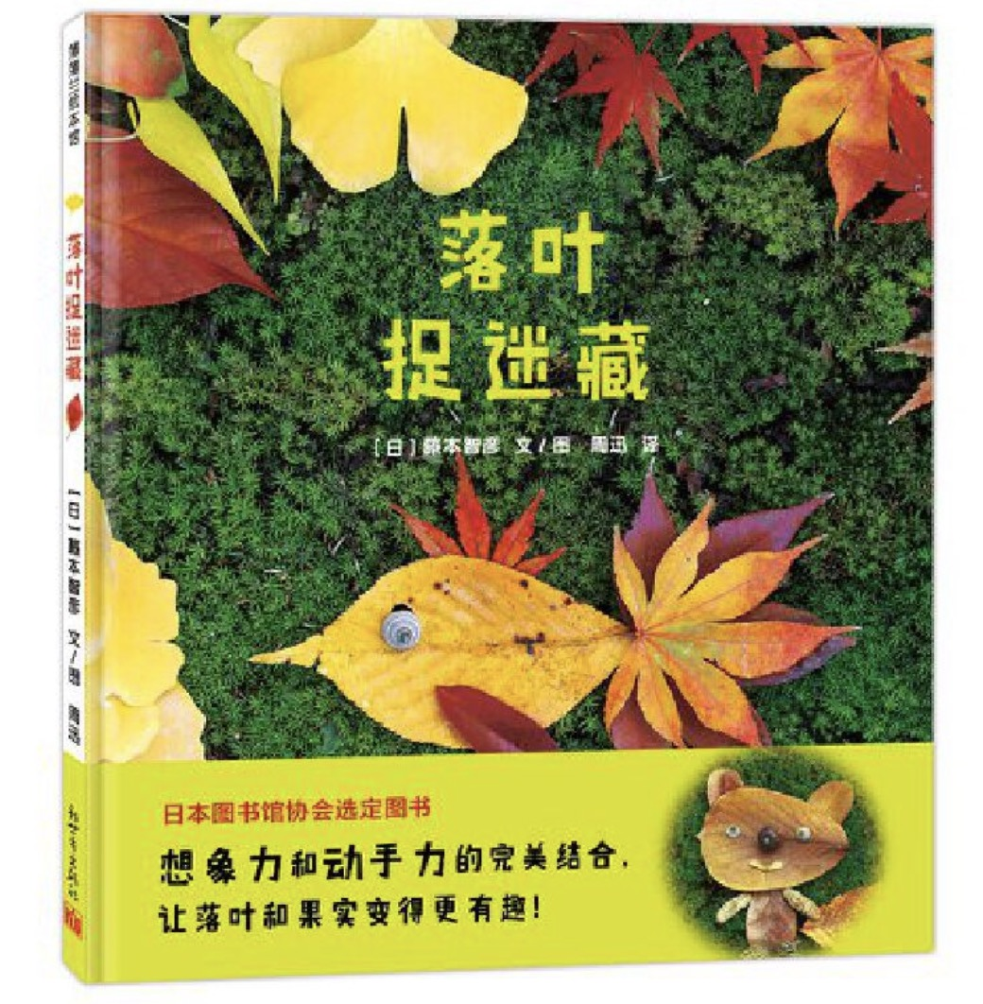
1、我们先来看第一本：《落叶捉迷藏》。是不是有一种似曾相识的感觉？——是的，这两本绘本，也是非常棒的跟秋天的落叶相关的绘本。
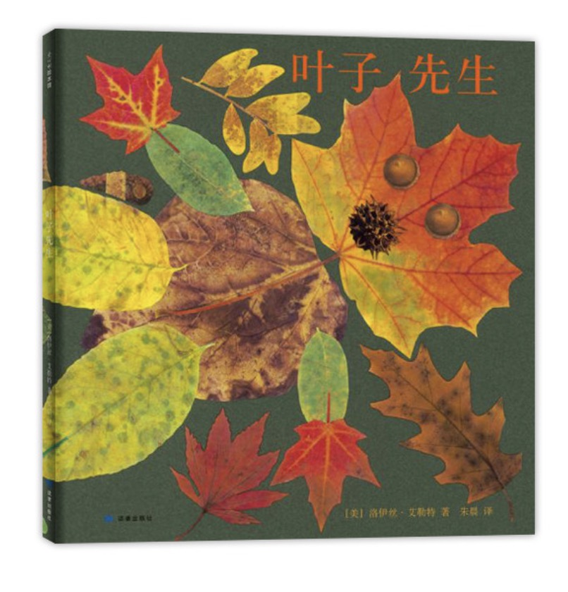
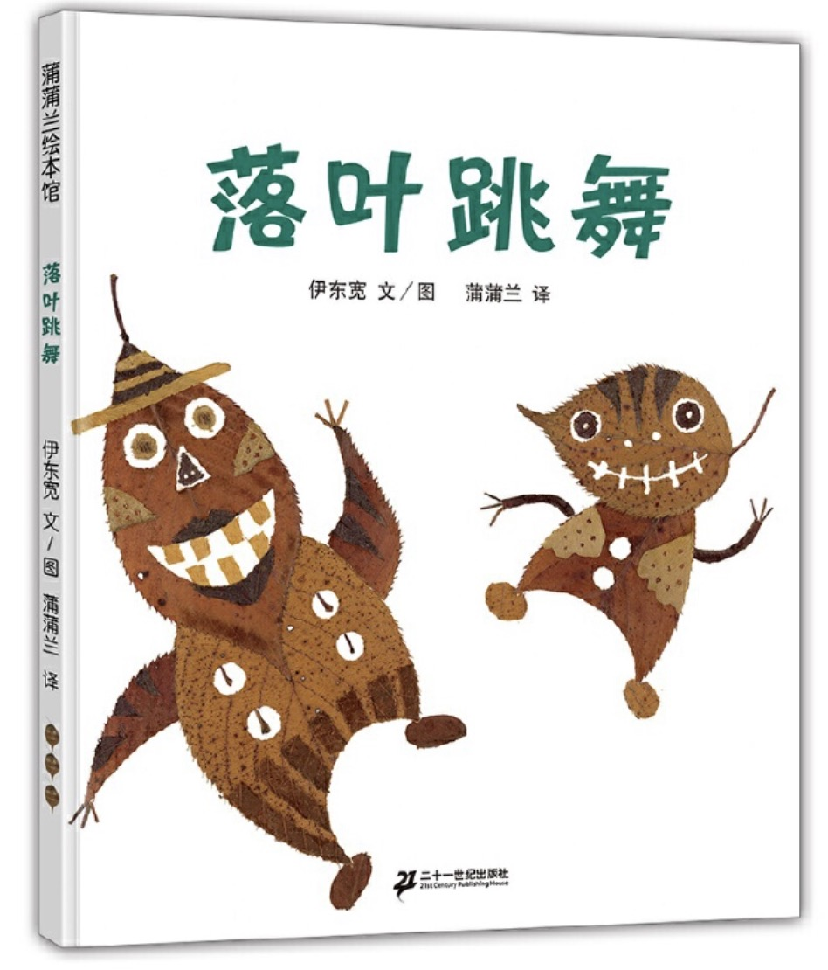
相比较这两本相对比较艺术和诗意绘本来说，这本绘本对低幼孩子来说，更加友好。除了欣赏同样美美的落叶造型外，这本绘本还极具游戏性。
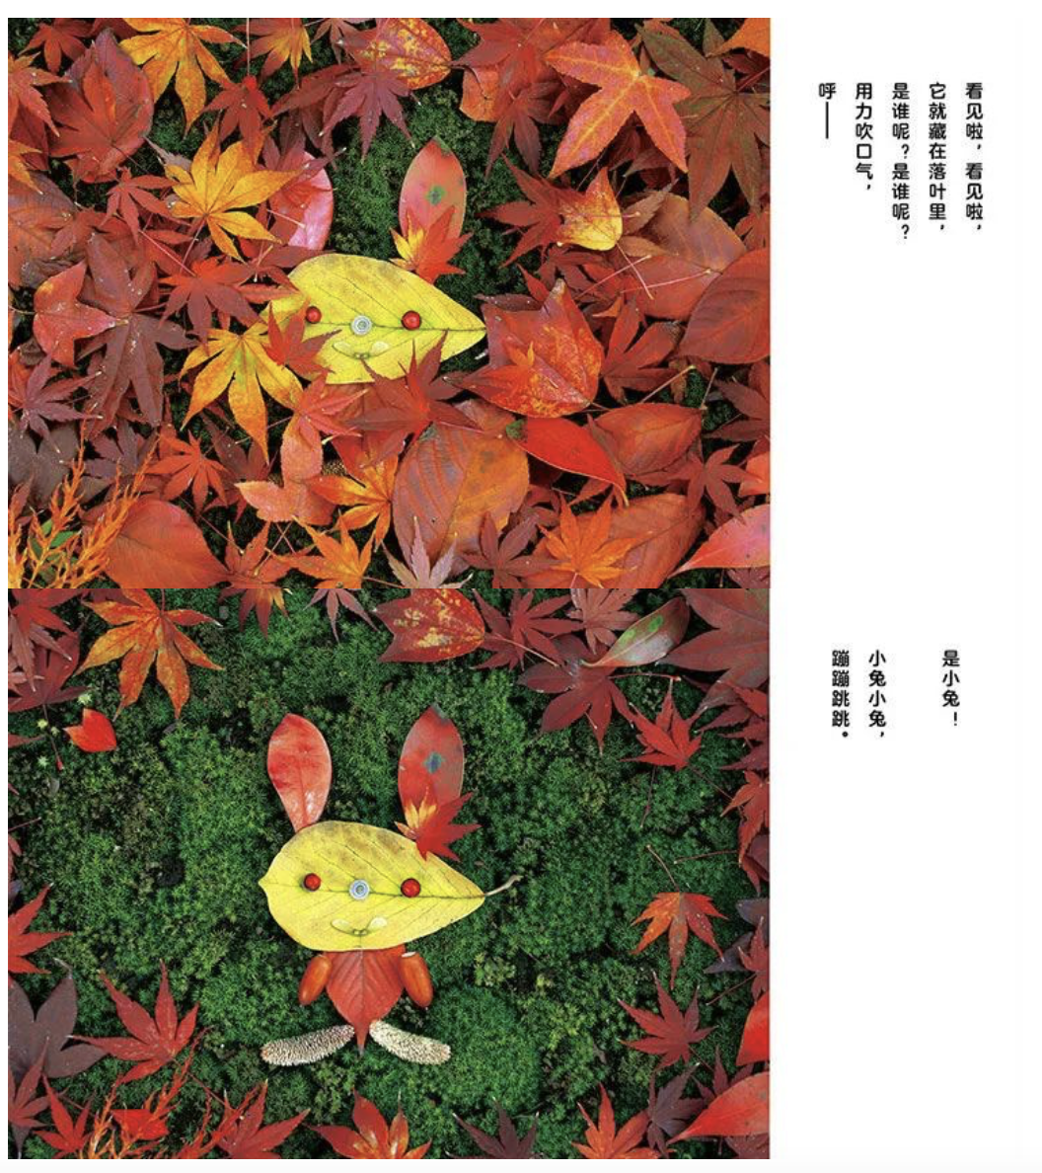
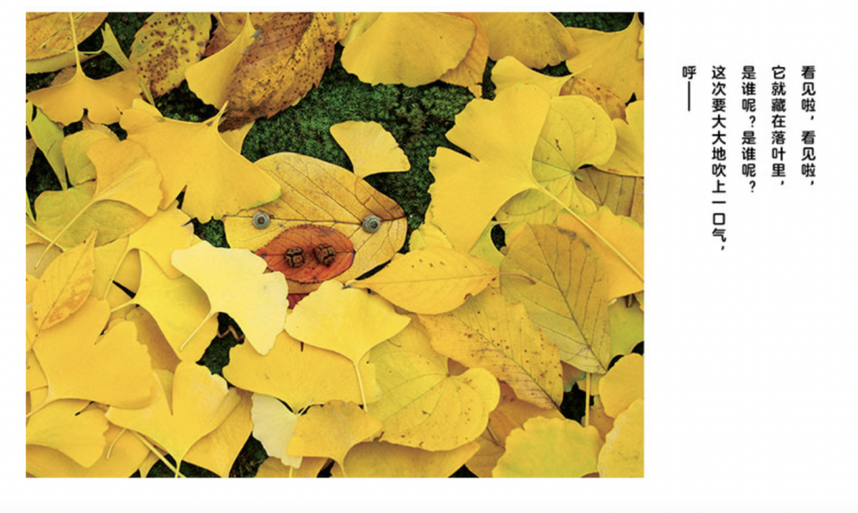
看看上面几个内页，我们就可以看到这又是一本“一书多用”的好绘本——
玩语言游戏（对话）：和孩子一起读过这本绘本以后（这样好玩的绘本，孩子肯定不只读一次：），就可以玩语言游戏，可以大人读前面部分，孩子读后面部分，如：“是小兔，是小兔，蹦蹦跳跳。”在这样的共读过程中，阅读变成了一个欢乐的游戏，而且通过这样的对话，孩子还在无形中学习了一些表达不同动物特征的词汇，小兔的“蹦蹦跳跳”，狸猫“圆咕隆咚”......
也可以和孩子玩动手操作游戏（落叶造型）：看到这样又美又简单的绘本，真的是要感谢艺术家们，用他们自己的方式，让我们看到了这个世界的多样的美。秋天随处可见的落叶，动动脑、动动手，拼一拼，就是一幅艺术品。趁碰上这个周末，这样的树叶搭建游戏，不必出远门，在小区里就可以玩起来。大半天不花钱、不插电的美好的亲子时光，就这样来了。
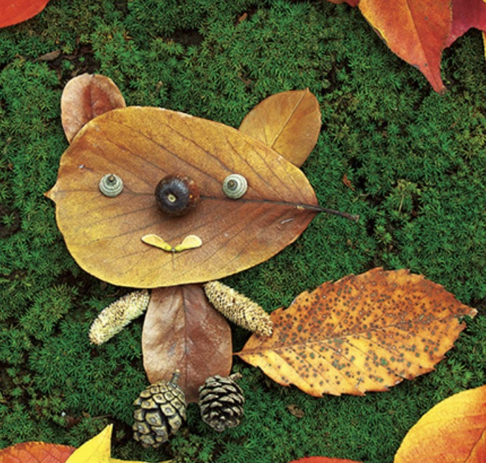
还可以和孩子一起玩树叶认知游戏：看一看，在这幅小狸猫图中，用到了几种叶子（和其他的植物果实）呢？在这样的阅读游戏中，孩子不仅身心愉悦，还可以学习到很多知识性的东西：认一认，这些树叶叫什么名字呀？在小区找一找，能够找到多少种跟这些树叶相同的树叶？选一棵你喜欢的树，观察一下它在春夏秋冬的变化吧，如果拍下它们在每个季节的样子了，就是一本很好的自然日记呢。
认植物，推荐给大家一款不错的app：形色。
不仅可以拍照识植物，还有跟这款植物相关的诗词，对于孩子来说，还是一款很有用又有趣的app。
2、《100只蚂蚁，100片树叶》
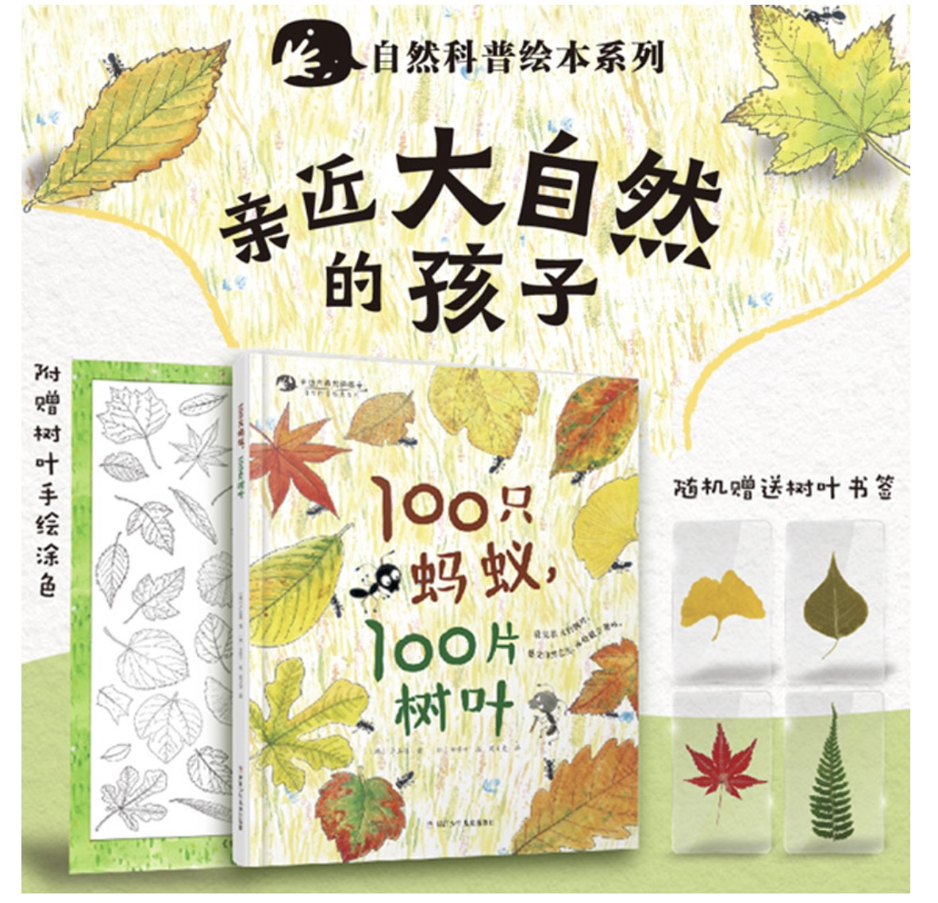
今天给大家分享的第2本秋天的“动手”绘本，也是一本跟树叶有关的绘本。这同样是一本既美又有趣、同时还集多种用途于一体“多功能”绘本。不信，我们来数一数吧：
（1）数数书：从1数到100
（2）认知书：认识100种树叶，对蚂蚁“个子小小、力气大大”、冬天会在地底下过冬的常有一些了解。
这是一本可能会读起来很慢的书。不过，慢一点又何妨，跟着小蚂蚁，边数数，边能认识100种树叶呢。
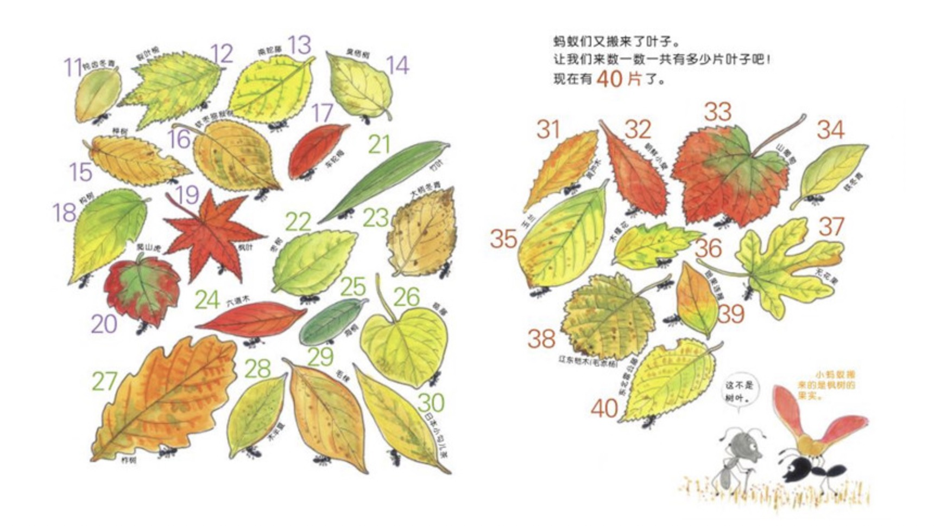
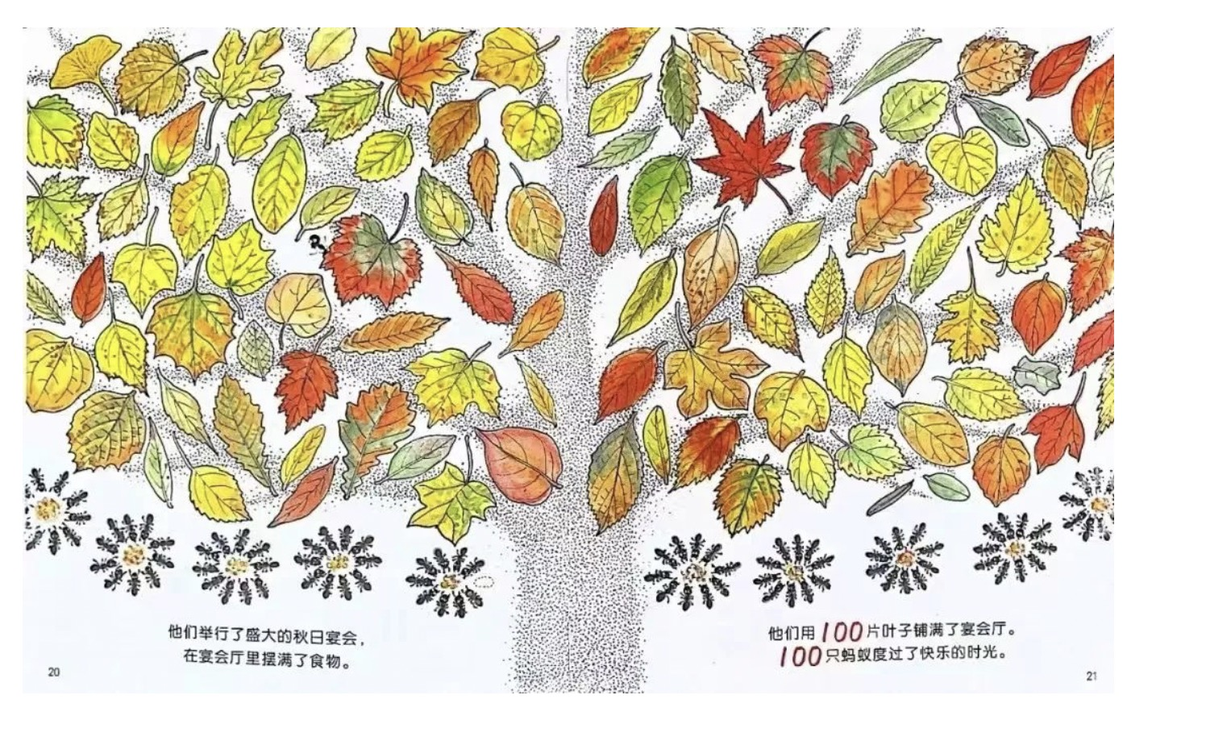
（3）比科普更多一点：最好的那一类科普书，也一定同时在传达一些朴素的哲理。这本绘本中那只特立独行的小蚂蚁，有没有让你想起其他的某些绘本中的人物呢？其他蚂蚁对树叶视而不见，因为树叶不能吃，它们从来没有去观察它。是不是很像田鼠阿佛，也很像雪花人班特利？他们不从众，他们关心的好像是那些“无用”的事情，但正是因为这份不从众，正是这些无用的爱好，让生活呈现了不一样的色彩（当然也成就了不一样的故事）。我喜欢孩子们读着这样的故事长大，哪怕将来不那么成功，生活也会因为多了一点点“不一样”而拥有一些简单朴素的、不一样的美好。
二、在美丽的秋日，说吧，问我吧
在我的秋天绘本书单里，有两本绘本是我特别喜欢、而且特别喜欢放在一起读的。这两本绘本，放在一起阅读，真的是相映成趣。
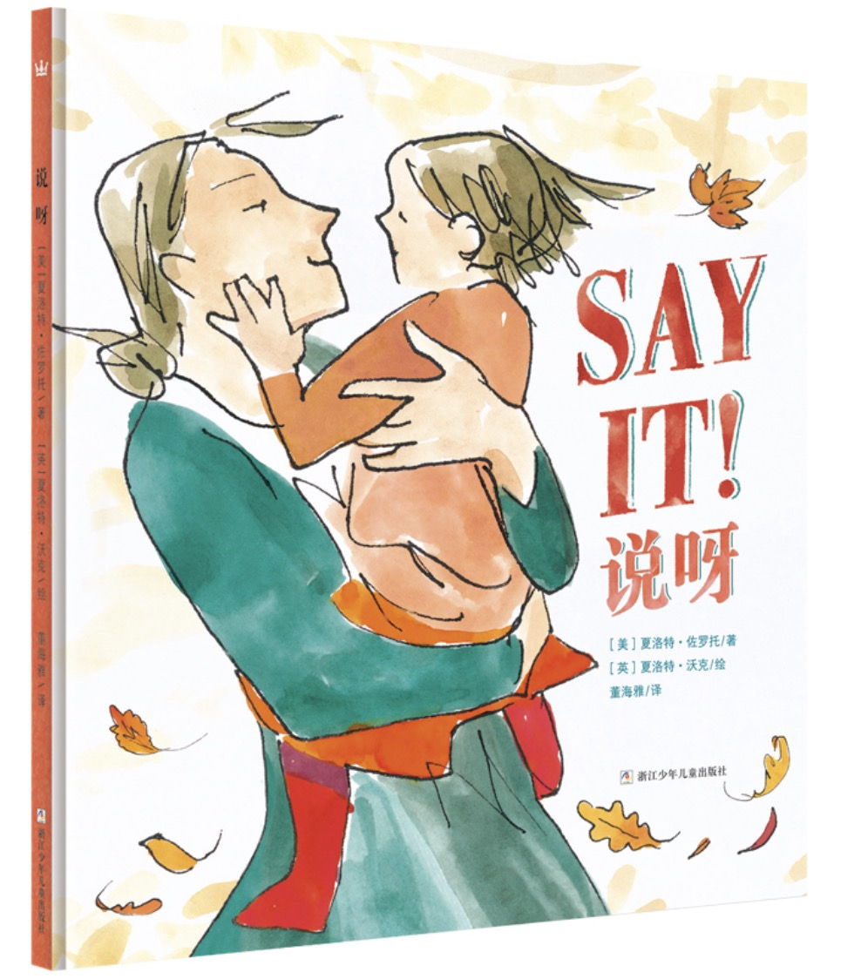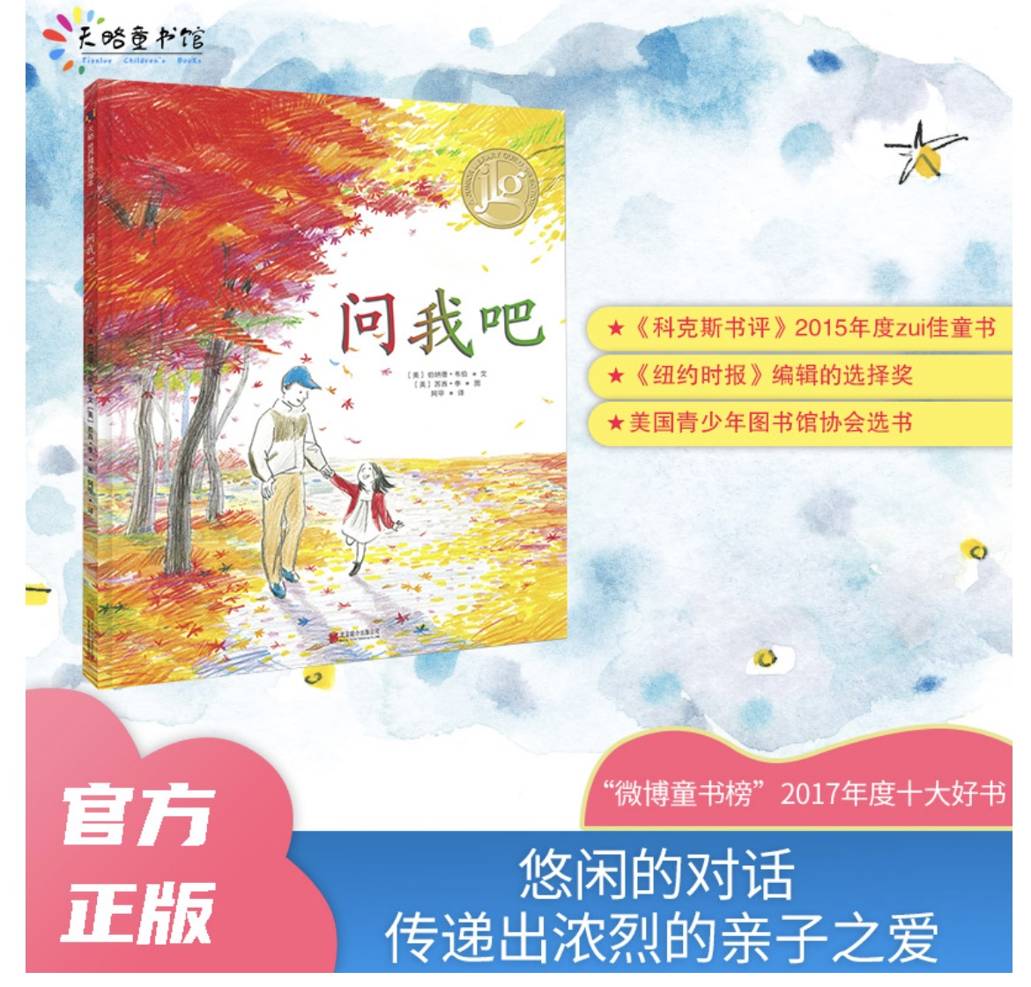
看看书名：是不是就有一种相映成趣的感觉？一个“说呀”，一个“问我吧”。故事简单来说总结成一句话就是：秋天，和爸爸\妈妈一起散步。
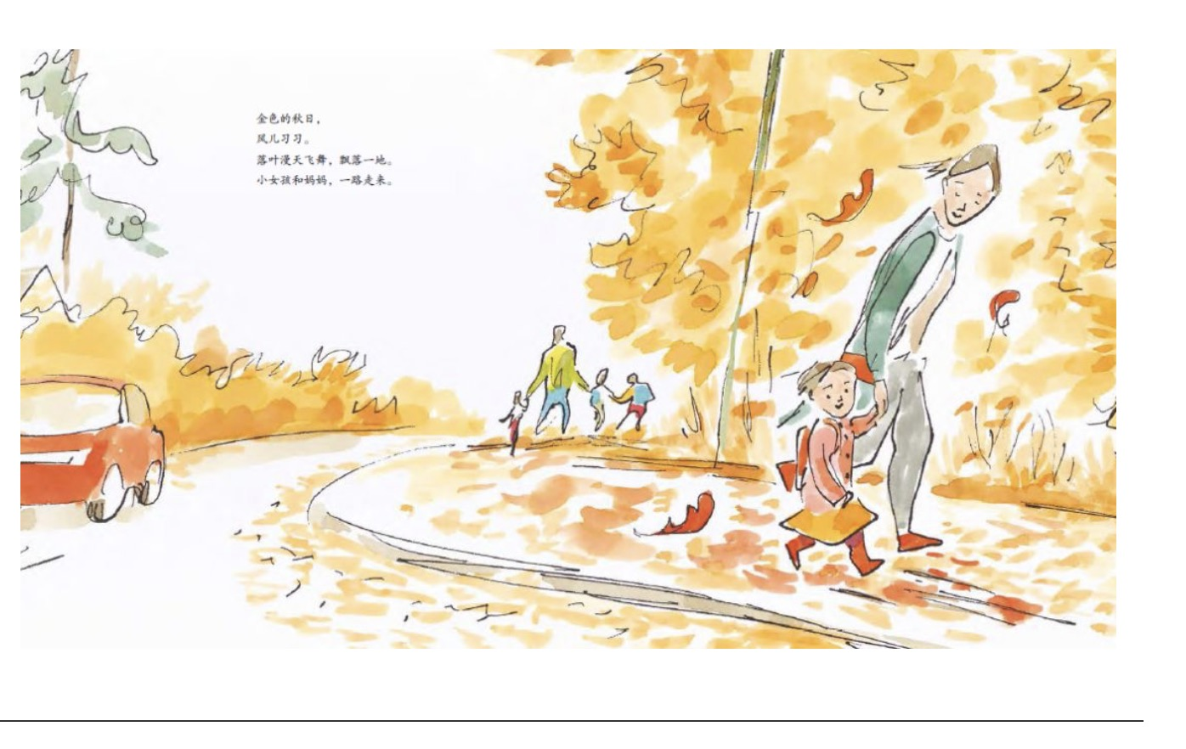
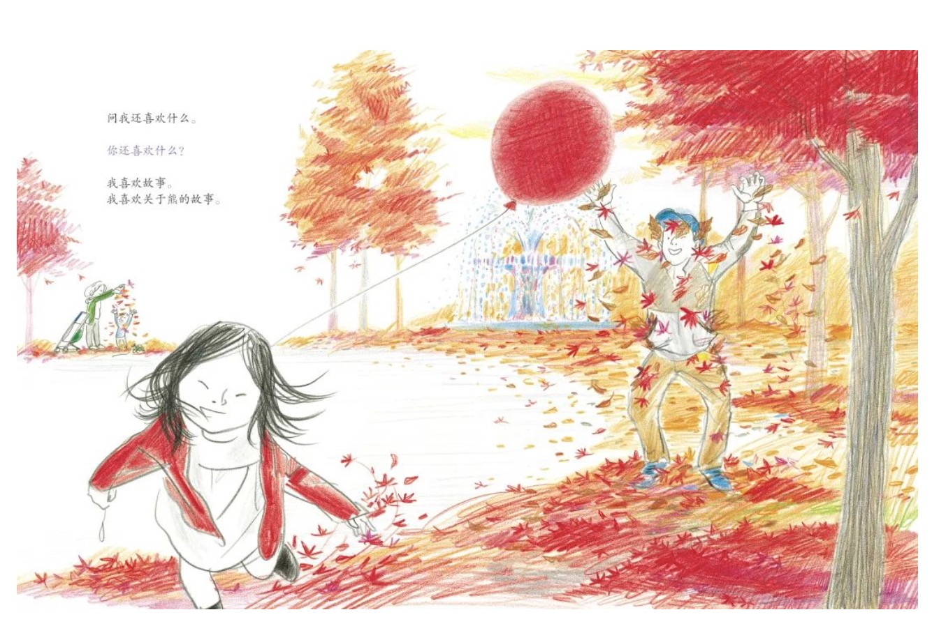
有没有被打动？看上去简简单单的日常，就是我们和孩子在一起的每一天的状态。
《说呀》，一个秋日，妈妈和女儿一起散步，女儿一次又一次地让妈妈“说呀”，妈妈也一次又一次地说了那些目之所及、心之所感秋天的快乐。但小女孩都说“不是不是”。那么，她最想听的是哪一句话呢？——你一定猜到了。
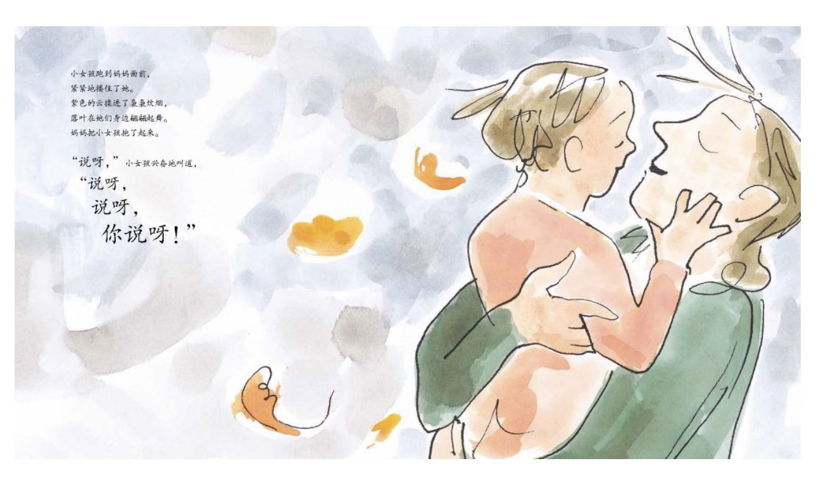
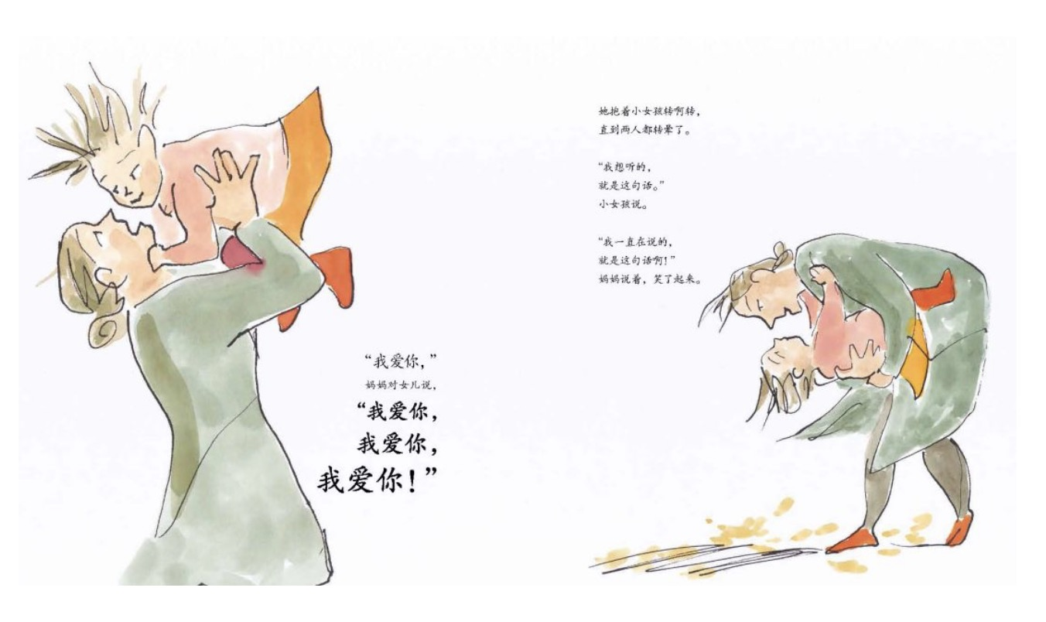
在《问我吧》这本绘本中，同样是秋日的一场散步，不过这次换成了爸爸。小女孩同样说个不停，不过这一次换成了小女孩对爸爸说：问我吧。她想问什么呢？——“问我喜欢什么。”“问我还喜欢什么。”“问我还喜欢别的什么。”是不是很可爱的问题？相信你的孩子也一定问过你同样的问题。
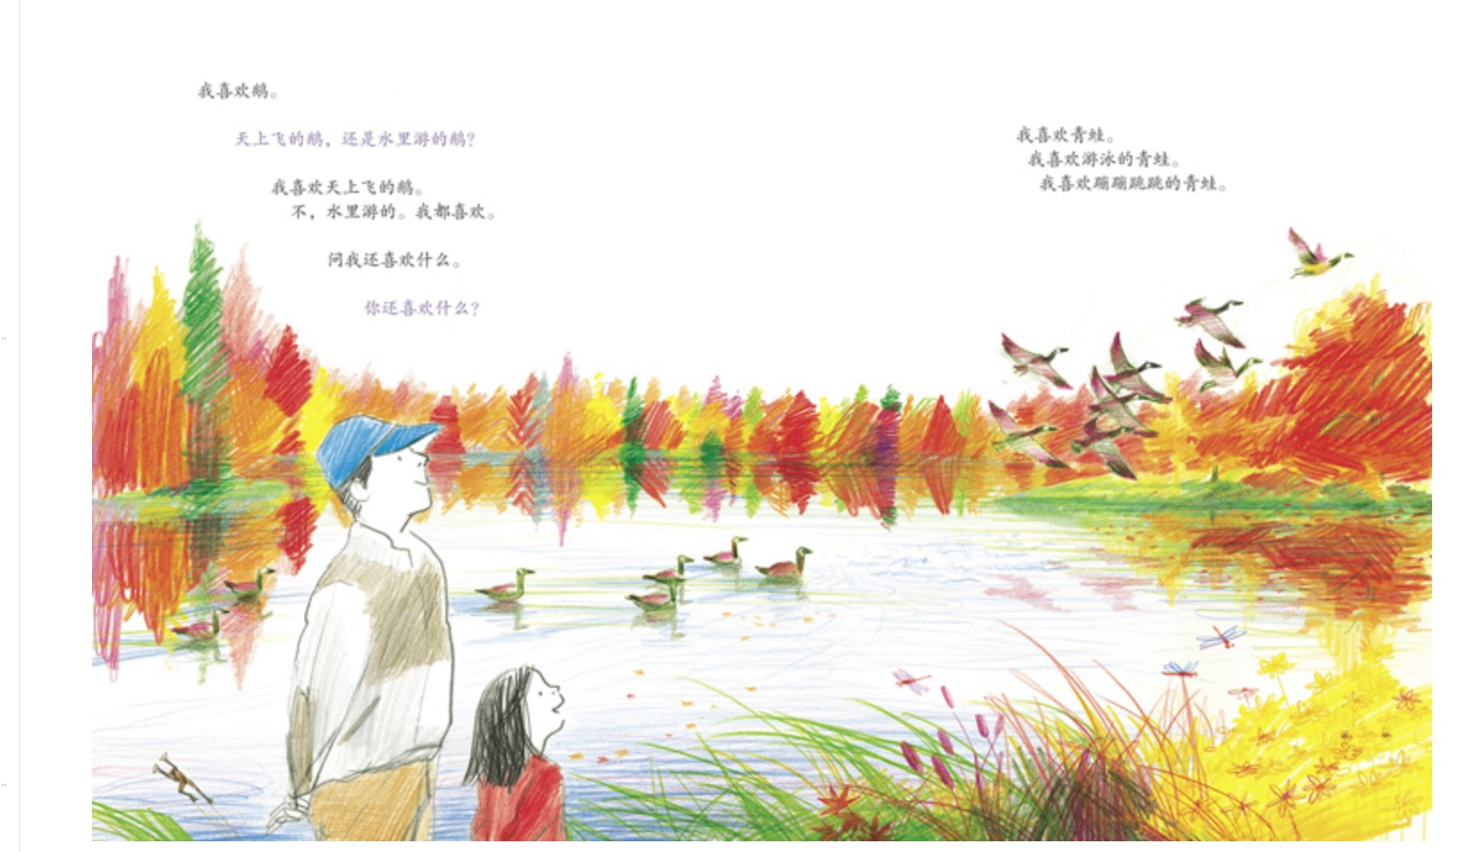
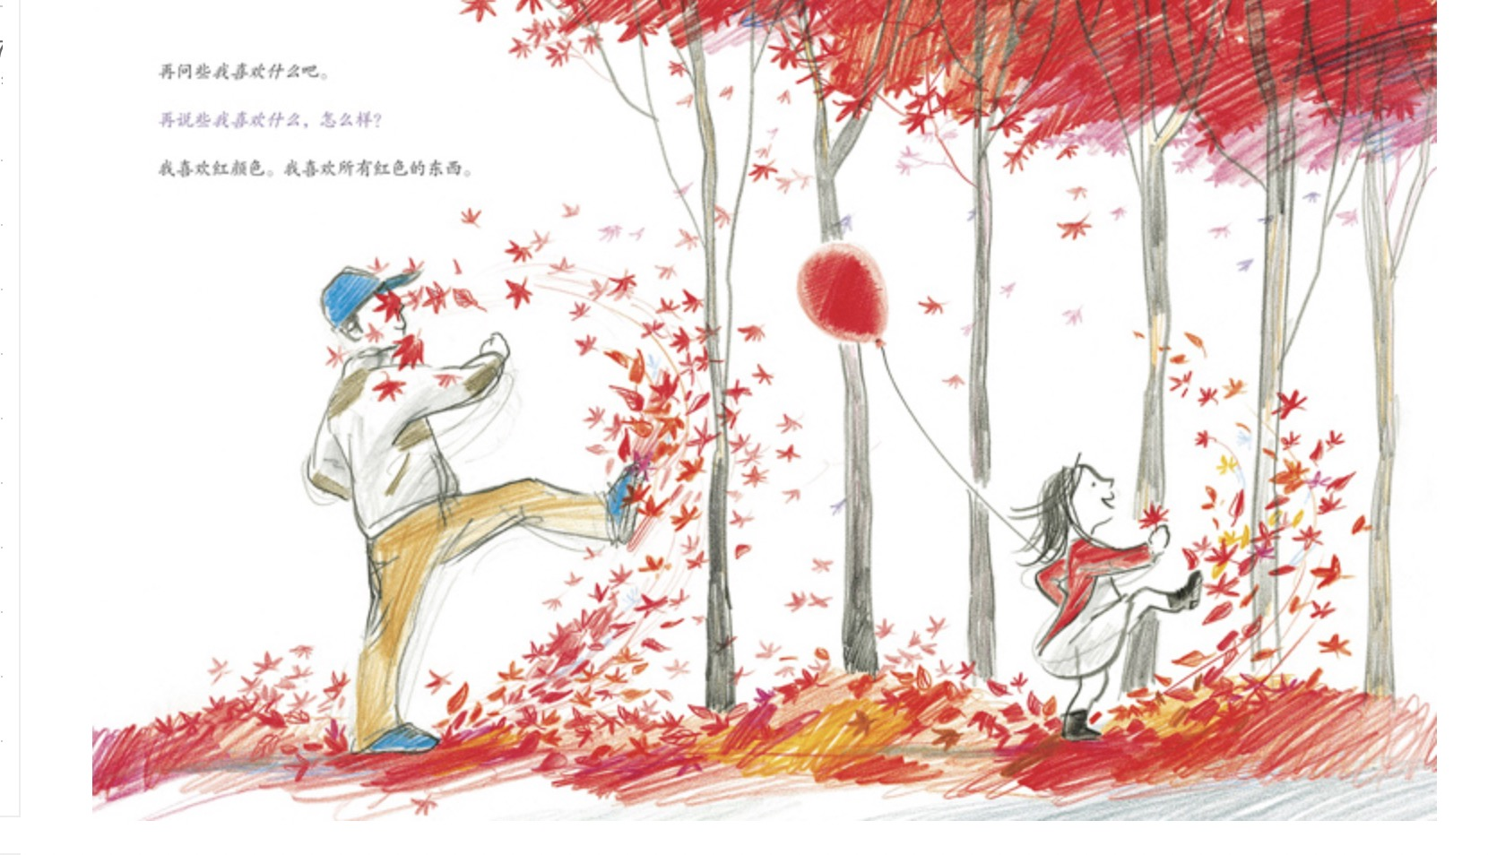
孩子在说着自己各种各样的喜欢，爸爸是一个最好的倾听者，配合着孩子着各种“喜欢”，相信通过这样的亲子对话，父女之间彼此一定更“喜欢了”。孩子说“我爱死了甜筒冰淇淋。”那么，就一起来支甜筒冰淇淋吧。——真是一位懂孩子的爸爸呀。我们常常说，绘本不仅仅是读给孩子听的，我们大人也可以从绘本中学习到很多亲子之道。确实如此。和孩子一起读着这样的绘本，心也会不由自主地变得柔软起来，想好好听孩子说话，和孩子一起玩耍。虽然是如此简单又自然而然的事情，但是，现实中又有多少大人能够做到呢？
这两本非常适合在秋天和孩子一起阅读的亲子绘本，推荐给大家。相信读完这两本绘本，和孩子一起走在秋天的风景里，也一定会发现更多的秋日美景，有更多有意思的亲子对话。
美好的绘本带给我们的，不仅仅是阅读的愉悦，更是一种健康有趣、充满美感和活力的生活方式。

